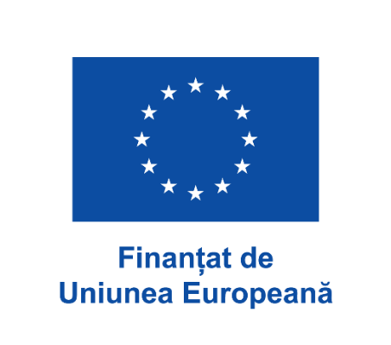

ANUNȚ
cu privire la organizarea consultărilor publice privind
Proiectului de Evaluare a Impactului de Mediu, Social și Siguranță Rutieră pe traseul M3
Stimați locuitori ai localității Ciucur-Mingir,
Vă informăm că, pe data 23 februarie 2026 ora 13.00-14.00, se va organiza în cadrul Primăriei Ciucur -Mingir consultarea publică în procesul de evaluare a impactului de mediu, social și siguranță rutieră pe traseul M3 și vizează următorul segment:
Tranșa 2: Traseul M3, 70.9 km (Chișinău – Comrat – Giurgiulești – frontieră cu România), (Categoria A) divizat în 4 Loturi din care:
Lot 3 (Cimișlia – Comrat, 12 km) km 70+350 – 82+430 – reabilitare
Consultarea publică este destinată: mediului de afaceri din permiterul traseului M3 Lot 3 (deținătorii terenurilor agricole din preajma drumului M3), rezidenților Ciucur-Mingir, care implică și persoanele vulnerabile (femei, persoane în etate, adolescenți, persoane cu dizabilități etc. conform cerințelor BERD). Consultarea publică se va desfășura în format de prezentare a proiectului, oferirea de broșuri informative, colectarea datelor prin completarea chestionarului, acumularea sugestiilor comunității cu referire la aspectele sociale, de mediu și siguranță cu referire la proiect.
Proiectul este finanțat de Uniunea Europeană din fondurile Eastern Partnership Investment in Connectivity (EPIC) și Sustainable Infrastructure Fund și este implementat de Banca Europeană pentru Reconstrucție și Dezvoltare (BERD.
Implementează proiectul Ministerul Infrastructurii și Dezvoltării Regionale (MIDR) și Administrația Națională a Drumurilor (AND).
Pentru mai multe informații, sugestii și propuneri, vă puteți adresa direct la;
MM Consulting&Engineering SRL – Moldova
Telefon: +37379534810 (viber)
E-mail: project@mmengineering.org
Adresa: Calea Basarabiei 26/7, mun. Chișinău, Republica Moldova

